**TP Révision**

**Partie 1 :IOC+JDBC :**

Soit le diagramme de classe suivant :

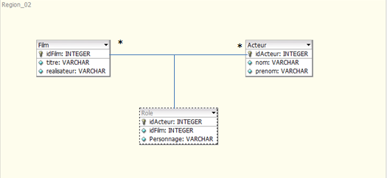

1. Créer un projet Spring Gestion_Film

3 .Le projet suivent une architecture 3 tiers  on appliquant les points suivants :

-Appliquerez design pattern Dao au niveau de la couche persistance

-Créer une base de données Mysqk et assurer au moyen une connexion jdbc

-Injecter les beans relatifs au diagramme et vérifier le graphe de beans généré

-Créé un client main de test qui permet d’afficher les films et les acteurs et personnages correspondantes

I. Création

Table films:

|  |
| --- |
| CREATE TABLE films (idFilm INT not null AUTO_INCREMENT, Titre VARCHAR (255) not null ,  Réalisateur VARCHAR (255) not null , PRIMARY KEY (idFilm)) |

Table acteurs:

|  |
| --- |
| CREATE TABLE acteurs (idActeur INT not null AUTO_INCREMENT,  Nom VARCHAR (255) not null , Prénom VARCHAR (255) not null , PRIMARY KEY (idActeur)) |

Table Rôle:

|  |
| --- |
| CREATE TABLE role (idActeur INT not null, idFilm INT not null , Personnage VARCHAR (255)) |

**AOP :**

Calculer la durée de l’exécution d’une requête de votre choix(insertion)